Hướng dẫn Khảo sát thực tập tốt nghiệp và Khảo sát doanh nghiệp đánh giá chương trình thực tập và cựu sinh viên.
- Đối với Sinh viên
- Truy cập trang: https://sv.haui.edu.vn/
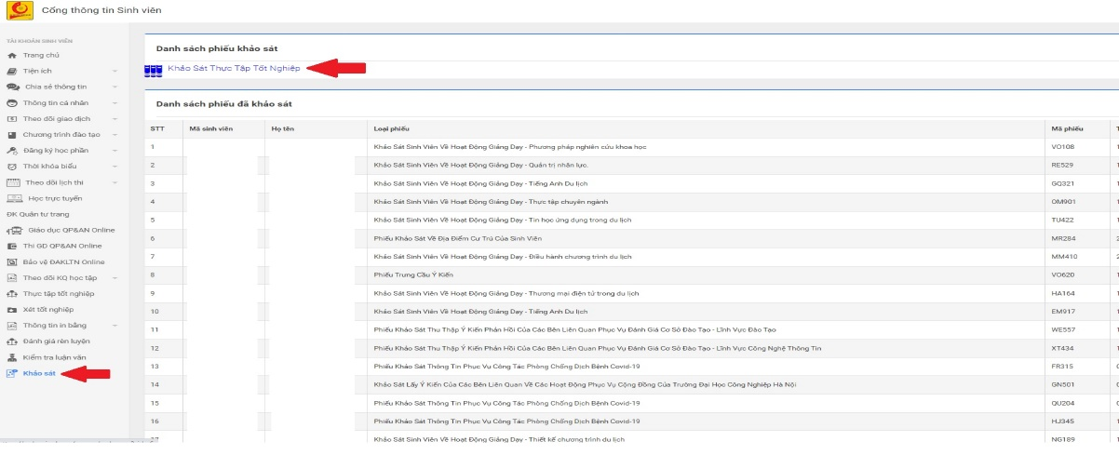
- Chọn “Khảo sát” => “Khảo sát thực tập tốt nghiệp” làm khảo sát.

- Cán bộ, giảng viên, giáo viên được phân công khảo sát doanh nghiệp
- Truy cập: https://dhcnhn.vn/ => “Hợp tác doanh nghiệp” => “Khảo sát doanh nghiệp” =>
- Chọn theo đợt xét “[2023] – CĐ K23…” hoặc “[2023] – ĐH K15…”
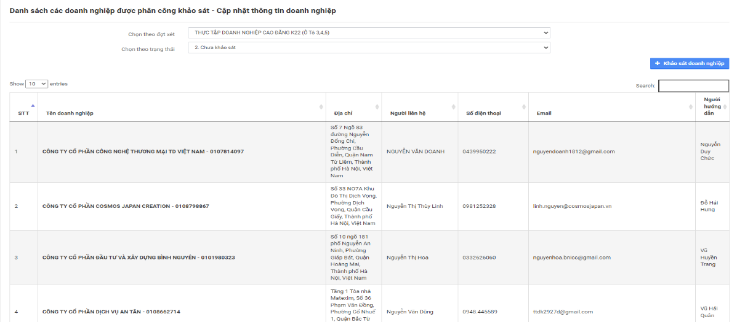
- Thầy/Cô được phân công khảo sát doanh nghiệp: Chọn “+Khảo sát doanh nghiệp”
- Cách 1: Tại mục copy link phiếu khảo sát click vào phiếu điện tử và (Ctrl+V) gửi link cho doanh nghiệp khảo sát trực tiếp (zalo, email...)
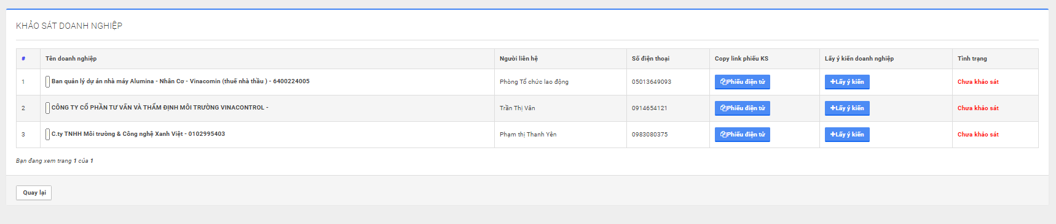
- Cách 2: Chọn mục lấy ý kiến doanh nghiệp: gọi điện trực tiếp với DN lấy thông tin trả lời và nhập vào phiếu khảo sát.

